昌乐县乔官镇2021年政府信息公开工作年度报告

根据《中华人民共和国政府信息公开条例》（以下简称《条例》）和市、县政府信息公开要求，现公开2021年乔官镇政府信息公开工作年度报告。本报告全文在昌乐县政府门户网站（http://www.changle.gov.cn/）“政务公开”专栏公开，如对本报告有疑问，请与昌乐县乔官镇党政办公室联系，地址：昌乐县乔官镇人民政府，邮编：262408，电话：0536—6761106。
一、总体情况
2021年，乔官镇人民政府认真贯彻落实《中华人民共和国政府信息公开条例》等相关文件精神，围绕群众关心的热点难点问题，进一步加大政府信息公开工作力度，主动拓宽公开渠道和领域，不断增强政府信息公开实效，提高政务公开工作质量和水平，依法依规做好主动公开工作。
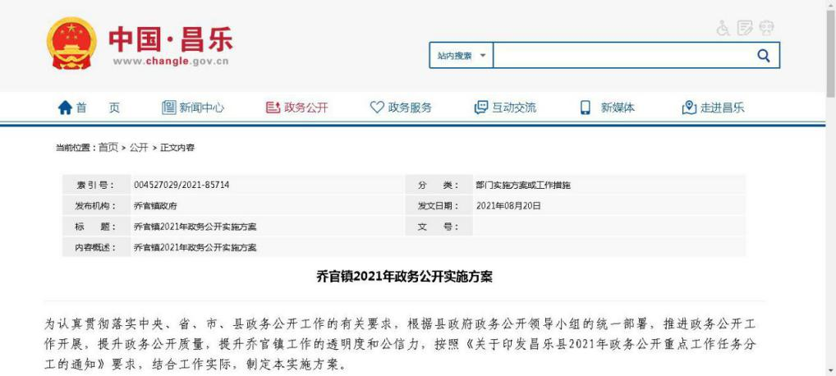
（一）主动公开政府信息情况
截止2021年12月31日，我镇通过中国·昌乐门户网站乔官镇人民政府专栏发布信息8条，通过微信公众平台“火山小镇”共公开信息280余条。公开内容主要包括机关职能、机构设置、办公地址、办公时间、联系方式、负责人姓名；乡村振兴、新旧动能转换、安全生产、扫黑除恶、扶贫脱困等相关情况；及时公开重点项目实施情况、重点事项决策过程和结果以及法律、法规、规章和国家有关规定应当主动公开的其他政府信息。凡属于涉及公共利益、公众权益、社会关切及需要社会广泛知晓的,特别是重大行政决策信息、社会关注热点信息，都依法、全面、准确、及时地公开，切实保障公民、法人和其它组织的知情权。
（二）政府信息依申请公开办理情况
本年度我镇未收到关于依申请公开政府信息的申请。
（三）政府信息管理情况
我镇根据国家、省、市对政府信息公开工作的新要求，专门成立了政府信息公开小组，各站办所信息员提供信息，党政办公室专人负责政府信息公开内容的编写、审议工作，确保政府信息公开内容的真实性和实效性。加强信息公开发布协调、保密审查等工作机制建设，健全完善了网站、微信等渠道的发布工作制度，强化信息发布事先审查和事后检查，防止违规发布涉密或不宜公开的信息。严格按照政府信息公开目录，细化公开内容。
（四）政府信息公开平台建设情况
为保障人民群众对乔官镇工作的知情权和监督权，扎实做好政务网站公开工作。我镇充分利用新媒体账号“火山小镇”微信公众平台发布我镇日常工作信息，确保政务工作平台使用规范、高效。
（五）政府信息公开工作的监督保障情况
乔官镇将政府信息公开工作情况与镇绩效考核相结合，按照职能分工，强化具体责任，推进工作落实，提高工作效率。制定了《乔官镇政府信息公开制度》，对各站所及相关部门信息报送数量、考核和表彰等进一步作了明确规定，不断提高公开信息的质量。
建立严格的保密审查制度。本着“公开为原则，不公开为例外”和“涉密信息不上网，上网信息不涉密”的原则，对公开的政府信息进行严格把关。明确政府信息公开的责任，对公开信息实行全员监督，并定期对公开信息的保密性进行详细检查。全年政府公开信息工作未出现泄密问题。
不断加强人员配备。根据人员变动及时调整政务公开领导小组，全面负责政务信息公开管理工作，办公室为政务公开工作机构，并有专人具体负责信息上传工作。
二、主动公开政府信息情况
第二十条第（一）项
信息内容 | 本年制发件数 | 本年废止件数 | 现行有效件数
规章 | 0 | 0 | 0
行政规范性文件 | 0 | 0 | 0
第二十条第（五）项
信息内容 | 本年处理决定数量
行政许可 | 0
第二十条第（六）项
信息内容 | 本年处理决定数量
行政处罚 | 0
行政强制 | 0
第二十条第（八）项
信息内容 | 本年收费金额（单位：万元）
行政事业性收费 | 0
三、收到和处理政府信息公开申请情况
（本列数据的勾稽关系为：第一项加第二项之和，等于第三项加第四项之和） |  |  | 申请人情况
 |  |  | 自然人 | 法人或其他组织 |  |  |  |  | 总计
 |  |  | 自然人 | 商业  企业 | 科研  机构 | 社会公益组织 | 法律服务机构 | 其他 | 总计
一、本年新收政府信息公开申请数量 |  |  | 0 | 0 | 0 | 0 | 0 | 0 | 0
二、上年结转政府信息公开申请数量 |  |  | 0 | 0 | 0 | 0 | 0 | 0 | 0
三、本年度办理结果 | （一）予以公开 |  | 0 | 0 | 0 | 0 | 0 | 0 | 0
三、本年度办理结果 | （二）部分公开（区分处理的，只计这一情形，不计其他情形） |  | 0 | 0 | 0 | 0 | 0 | 0 | 0
三、本年度办理结果 | （三）不予公开 | 1.属于国家秘密 | 0 | 0 | 0 | 0 | 0 | 0 | 0
三、本年度办理结果 | （三）不予公开 | 2.其他法律行政法规禁止公开 | 0 | 0 | 0 | 0 | 0 | 0 | 0
三、本年度办理结果 | （三）不予公开 | 3.危及“三安全一稳定” | 0 | 0 | 0 | 0 | 0 | 0 | 0
三、本年度办理结果 | （三）不予公开 | 4.保护第三方合法权益 | 0 | 0 | 0 | 0 | 0 | 0 | 0
三、本年度办理结果 | （三）不予公开 | 5.属于三类内部事务信息 | 0 | 0 | 0 | 0 | 0 | 0 | 0
三、本年度办理结果 | （三）不予公开 | 6.属于四类过程性信息 | 0 | 0 | 0 | 0 | 0 | 0 | 0
三、本年度办理结果 | （三）不予公开 | 7.属于行政执法案卷 | 0 | 0 | 0 | 0 | 0 | 0 | 0
三、本年度办理结果 | （三）不予公开 | 8.属于行政查询事项 | 0 | 0 | 0 | 0 | 0 | 0 | 0
三、本年度办理结果 | （四）无法提供 | 1.本机关不掌握相关政府信息 | 0 | 0 | 0 | 0 | 0 | 0 | 0
三、本年度办理结果 | （四）无法提供 | 2.没有现成信息需要另行制作 | 0 | 0 | 0 | 0 | 0 | 0 | 0
三、本年度办理结果 | （四）无法提供 | 3.补正后申请内容仍不明确 | 0 | 0 | 0 | 0 | 0 | 0 | 0
三、本年度办理结果 | （五）不予处理 | 1.信访举报投诉类申请 | 0 | 0 | 0 | 0 | 0 | 0 | 0
三、本年度办理结果 | （五）不予处理 | 2.重复申请 | 0 | 0 | 0 | 0 | 0 | 0 | 0
三、本年度办理结果 | （五）不予处理 | 3.要求提供公开出版物 | 0 | 0 | 0 | 0 | 0 | 0 | 0
三、本年度办理结果 | （五）不予处理 | 4.无正当理由大量反复申请 | 0 | 0 | 0 | 0 | 0 | 0 | 0
三、本年度办理结果 | （五）不予处理 | 5.要求行政机关确认或重新出具已获取信息 | 0 | 0 | 0 | 0 | 0 | 0 | 0
三、本年度办理结果 | （六）其他处理 | 1.申请人无正当理由逾期不补正、行政机关不再处理其政府信息公开申请 | 0 | 0 | 0 | 0 | 0 | 0 | 0
三、本年度办理结果 | （六）其他处理 | 2.申请人逾期未按收费通知要求缴纳费用、行政机关不再处理其政府信息公开申请 | 0 | 0 | 0 | 0 | 0 | 0 | 0
三、本年度办理结果 | （六）其他处理 | 3.其他 | 0 | 0 | 0 | 0 | 0 | 0 | 0
三、本年度办理结果 | （七）总计 |  | 0 | 0 | 0 | 0 | 0 | 0 | 0
四、结转下年度继续办理 |  |  | 0 | 0 | 0 | 0 | 0 | 0 | 0
四、政府信息公开行政复议、行政诉讼情况
行政复议 |  |  |  |  | 行政诉讼
结果维持 | 结果  纠正 | 其他  结果 | 尚未  审结 | 总计 | 未经复议直接起诉 |  |  |  |  | 复议后起诉
 |  |  |  |  | 结果  维持 | 结果  纠正 | 其他  结果 | 尚未  审结 | 总计 | 结果  维持 | 结果  纠正 | 其他  结果 | 尚未  审结 | 总计
0 | 0 | 0 | 0 | 0 | 0 | 0 | 0 | 0 | 0 | 0 | 0 | 0 | 0 | 0
五、存在的主要问题及改进情况
（一）2020年问题整改情况
一是进一步加强了政务公开工作的领导，加强对政务公开工作的监督检查，建立齐抓共管、全员参与的工作机制。
二是进一步充实了信息公开内容。继续对全镇政务信息进行再梳理，围绕社会公众关注的经济发展的热点、重点，加强基层调研，不断充实完善政务信息，及时更新网上的信息，保证信息公开的完整性、准确性和时效性。
（二）2021年乔官镇的政府信息公开存在的问题
针对2020年信息公开存在的问题进行了整改，但是在政府信息公开的全面性和规范性还存在着不足，通过网站公开的内容较少，与通过新媒体公开的数量有很大差距。另外，专职从事政务公开工作的人员身兼数职，难以满足工作需要。
（三）改进措施
一是加强领导，明确职责，在强化管理上下功夫。建立健全政务公开工作的领导机构。明确各有关部门在政务公开工作中的职责，建立严格的责任制。
二是加强培训，广泛宣传，在提高认识上下功夫。通过多种形式，组织广大干部特别是领导干部参加培训，重点学习《中华人民共和国政府信息公开条例》等有关政务公开的法律、法规和政策，使其充分认识到政务公开的重要性和紧迫性，消除认识上的误区和片面性。有针对性地向群众宣传实行政务公开、民主管理的法律、法规和政策及政务公开的重要意义，克服认识上的障碍，激发广大群众的主人翁意识，提高参与民主管理的积极性。
三是加强指导和督促检查，在狠抓落实上下功夫。政务公开工作受经济社会发展、人际关系环境、主体民主法治意识等因素的影响，存在着明显的发展不平衡问题。因此，应实行分类指导，认真总结典型经验，及时推广。对政务公开困难大、问题多的地方，深入解剖，找准问题，切实解决，促使政务公开工作规范开展。
四是加强热点公开，拓展公开内容，在贴近群众上下功夫。政务公开的热点是人、财、物公开，必须及时公开，使群众了解主要内容，接受群众监督，真正做到给群众一个明白、保干部一个清白。
六、其他需要报告的事项
（一）人大建议、政协提案办理公开情况。2021年乔官镇共承办人大代表建议0件，承办政协委员提案0件。
（二）信息处理费收取情况。2021年乔官镇收取信息处理费0元。
（三）上级年度政务公开工作要点落实情况。根据《2021年昌乐县政务公开重点工作任务分工》与《乔官镇2021年政务公开实施方案》安排，通过加强政策解读，回应社会关切；推进重大决策和执行公开，强化权力监督；深化重点领域信息公开，确保政策落实；完善基础保障，提升工作质量等措施，持续推进政务公开工作走深走实。目前，乔官镇涉及责任事项已全部落实到位。
（四）年度政务公开工作创新情况。组织开展“政府开放月”系列活动，活动以“我为群众办实事”成果展示为主题，搭建政府与群众之间的沟通桥梁，增进彼此了解与互信，进一步宣传正能量，树立政府良好形象。
（五）报告数据统计说明。本报告所列数据统计期限为2021年1月1日至2021年12月31日。
（六）本行政机关认为需要报告的其他事项。无。
（七）其他有关文件专门要求报告的事项。无。

昌乐县乔官镇人民政府
2022年1月17日

